План осуществления образовательной деятельности
Дата 29.04.2020 день недели: среда Воспитатель: Лащенко Е.В
Тема недели: «Устное народное творчество»
№ | Непосредственно организованная образовательная деятельность | Задания для проведения с ребенком
1 | Вид: Речевое развитие  Тема: Русская народная песенка «Как по лугу, лугу»  задача: совершенствовать умение слушать и понимать воспитателя  Игра - ситуация «Калачи из печи»  Задача: знакомить детей с русским народным творчеством , воспитывать поэтическое восприятие, вовлекать в совместное перессказывание сказки, побуждать к игре с движением. | Взрослый читает русскую народную песенку «Как по лугу, лугу...».  Как по лугу, лугу,  По зелену лугу  Разливалася вода,  Расстилалася трава,  Расстилалася трава,  Трава шелковая.  Взрослый показывает иллюстрацию к песенке.  - Что растет на лугу? (Трава.) .  -Какого цвета трава? (Зеленого.)  -Отчего качается трава? (От ветра.)  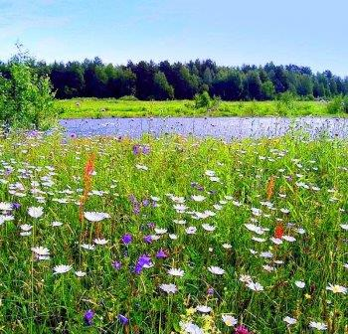  ,  Физкультминутка «На лужочке»  Ветер травушку качает,  Вы не бойтесь, зайки,  Влево-вправо наклоняет,  Веселитесь на лужайке.  Дети выполняют движения: наклоны влево-вправо, покачивания с одной ноги на другую, прыжки  Ход игры  Взрослый приводит детей в комнату, убранную в русской народной традиции, подводит к печке. В печи горшок с кашей, баранки на противне. Взрослый инсценирует русские народные потешки и прибаутки.  Взрослый (берет связку калачей и покачивает ее).  Ай, качи- качи -качи!  Глянь – баранки, калачи!  Глянь – баранки, калачи  С пылу, с жару из печи.  С пылу, с жару из печи —  Все румяны, горячи.  Налетели тут грачи,  Подхватили калачи.  Нам осталися  (Показывает на противень.)  Ба-ра-а-а-ночки!  Хотите, детки, бараночек отведать? Дети подставляют ладошки. Взрослый раздает им воображаемые баранки.  Взрослый (прихлопывает в ладоши):

